☆将instsrv.exe和srvany.exe拷贝到"C:\WINDOWS\system32"目录下（如果是64bit系统，则将其拷贝到C:\WINDOWS\SysWOW64）

☆dos界面：

C:\WINDOWS\SysWOW64\instsrv.exe MyService C:\WINDOWS\SysWOW64\srvany.exe

注：Myservice是自定义的服务的名称，可以根据应用程序名称任意更改。

☆注册表

点击"开始-运行-regedit"打开注册列表，定位到以下路径：   
HKEY_LOCAL_MACHINE\SYSTEM\CurrentControlSet\Services\MyService

一般情况下该服务名下没有Parameters项目，需要手动建立：对服务名称项目右击新建项，名称为   
Parameters，然后定位到Parameters项，新建以下几个字符串值。   
名称 Application 值为你要作为服务运行的程序地址。   
名称 AppDirectory 值为你要作为服务运行的程序所在文件夹路径。   
名称 AppParameters 值为你要作为服务运行的程序启动所需要的参数。

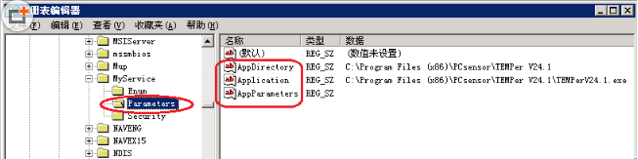

☆“我的电脑->管理->服务” 设置服务属性